Asignatura: Formación Ética Y Ciudadana primer año.
Turno diurno (divisiones 1ra, 2da,3ra, 4ta, 5ta, 6ta, 7ma y 8va)
Clase 2: F. E: y C.
Temario: Reconocimiento de la dignidad humana
Juntarnos nos hace humano:
Copiar en carpeta:
La dignidad humana significa que un individuo siente respeto por sí mismo y se valora al mismo tiempo que es respetado y valorado. Implica la necesidad de que todos los seres humanos sean tratados en un pie de igualdad y que puedan gozar de los derechos fundamentales que de ellos derivan.
¿Qué es la dignidad humana y cuál es su importancia?
Es cualidad con la que cuentan todos los seres humanos y que no siempre es reconocida: posibilita la capacidad de decidir por sí mismos, elegir su destino, actuar en consecuencia con sus deseos; ser digno comprende ser lo mejor que uno puede ser con lo que tiene a su alcance.
En toda acción e intención, en todo fin y en todo medio, trata siempre a cada uno – a ti mismo y a los demás- con el respeto que le corresponde por su dignidad y valor como persona. Todo ser humano tiene dignidad y valor inherentes, solo por su condición básica de ser humano.
El tema de la dignidad humana cobró una mayor importancia para el Derecho desde el desarrollo de la dignidad de la persona como un valor intrínseco de los individuos, y por tanto, su respeto y tutela en las relaciones sociales tomó una especial dimensión al considerarse primero como un deber moral y posteriormente como defensa de los derechos humanos.
ejemplos de dignidad humana son:
- No dejarse humillar o maltratar.
- No permitir que acaben con tu autoestima.
- No dejar que te falten al respeto.
- No dejar que te golpeen.
- No al maltrato a la mujer.
- Ser la toma de tus propias decisiones sin que nadie las interrumpa.
- Ser aceptado en una comunidad con efectos que te caractericen.
Ver video de: https://youtu.be/ZPVB_fTBOCc

Observa las imágenes siguientes y definir si son dignas o indignas:
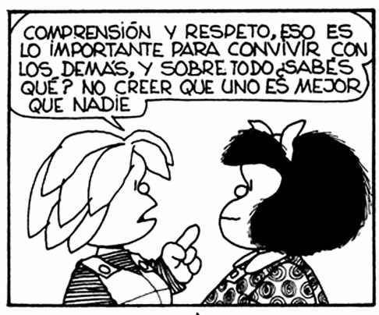..................................
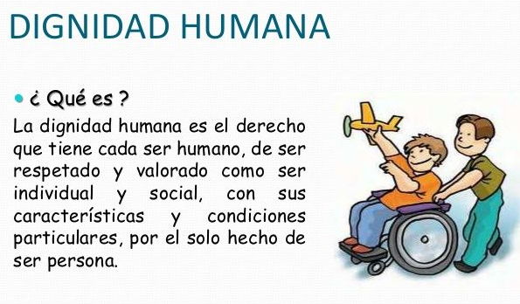
......................................................
.........................................
Condiciones indignas
Las situaciones contrarias a la condición de la dignidad humana son consideradas indignas, por cuanto no corresponde a las circunstancias de un sujeto, o la condición de vida es inferior que toda persona merece. Todas las personas tenemos un valor.
Los derechos humanos y la dignidad se implican mutuamente. Para participar en la vida política es necesario gozar tanto de las libertades y los derechos, como de las condiciones económicas, sociales, culturales y ambientales adecuadas. Los derechos humanos son la dimensión sustantiva de la democracia. La democracia establece el modo en que se van a tomar las decisiones que garanticen la dignidad humana de todas las personas y reduzcan la desigualdad.
Actividad:
Indagar sobre: democracia y formas de discriminación contra las personas.

